Documentation de Gestion de Projet

**Introduction**

Dans le cadre du projet du Zevent j’ai dû gérer un projet web de manière efficace et structurée. Cette documentation décrit les méthodes et outils que j'ai utilisés pour mener à bien ce projet, en optimisant mon temps et en restant organisée.

**Méthodologie de Gestion de Projet**

Utilisation de Kanban

Pour suivre l'avancement de mon projet, j'ai utilisé une méthode Kanban. Cela m'a permis de visualiser les différentes tâches à accomplir et de gérer les priorités. Le tableau Kanban était divisé en colonnes représentant les différentes étapes du projet : Features, To do, Paused, in development et Done. Chaque tâche était représentée par une carte avec des sous tâches, que je déplaçais d'une colonne à l'autre au fur et à mesure de mon avancement.

To-Do List et Idéation

En complément du Kanban, j'ai souvent utilisé l'application Notes de mon téléphone. J’ai pu noter des tâches spécifiques ou des idées dès qu'elles me venaient à l'esprit, surtout lorsque je n'avais pas accès à mon tableau Kanban.

Méthode Pomodoro

Pour maximiser ma productivité, j'ai une méthode que j’utilise depuis longtemps, la méthode Pomodoro. J'ai utilisé une application dédiée sur mon téléphone pour structurer mon temps de travail en sessions de 30 à 45 min, suivies de courtes pauses. C’est la seule méthode aujourd’hui chez moi qui m’aide à rester concentrée et à éviter la fatigue mentale.

Organisation du Poste de Travail

Pour améliorer mon confort et ma productivité, j'ai économisé et investi dans un grand écran supplémentaire, en conservant mon ancien écran en mode vertical pour afficher internet et ma base de données.

Utilisation de Notion

En plus du Kanban, j'ai utilisé Notion pour centraliser la documentation du projet. J'y ai stocké des tutoriels, des liens importants, et des questions à poser lors des sessions de live avec Anthony Pilloud ou sur le forum. Notion m'a également servi à noter des concepts clés et à documenter des 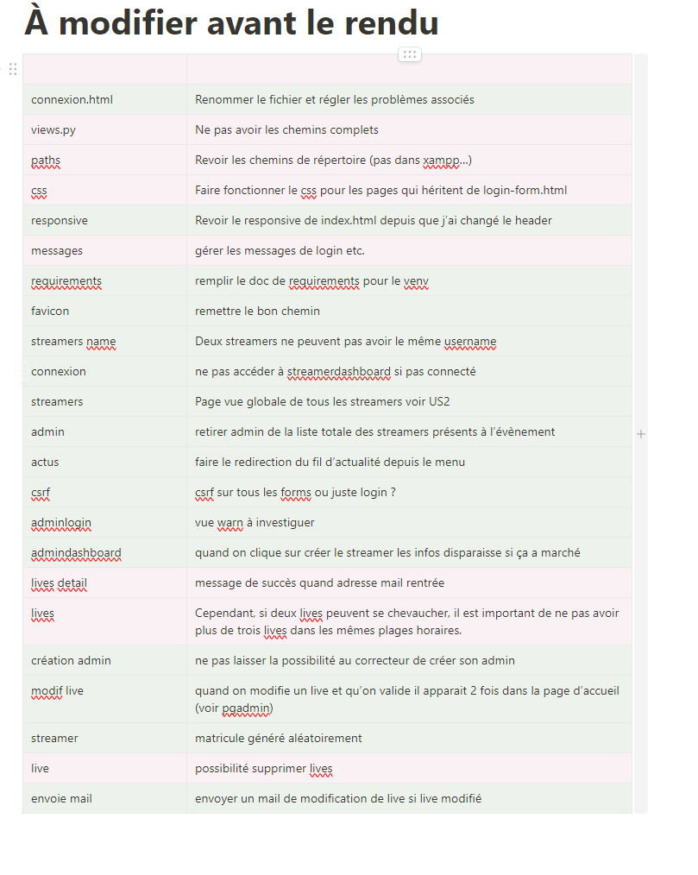fonctionnalités.

Planification et Priorisation

Étant en alternance avec seulement un jour de formation par semaine, je n'ai pas pu organiser mon travail en sprints. Au lieu de cela, j'ai consacré tout mon temps libre en travaillant de manière continue pour respecter les délais.

J'ai priorisé les tâches en fonction de leur urgence et de leur importance. J’ai commencé par (re)découvrir le html et css pour la page d’accueil et je me suis ensuite rapidement concentrée sur l'aspect fonctionnel du projet et le backend. Ce n'est que dix jours avant la date limite que j'ai commencé à travailler sur le frontend, même si certaines fonctionnalités backend n'étaient pas complètement finalisées.

Étant donné mon emploi du temps chargé, j'ai décidé de mettre de côté la majorité des modules de la formation pour me concentrer sur le projet. Mon objectif est de les reprendre après la soumission du projet. Ce choix n’a pas été fait au hasard, j’ai déjà un diplôme d'ingénieur informatique avec une spécialisation jeux vidéo et même si le développement web remonte à ma première année, j’ai déjà appris à faire des recherches efficaces et à me montrer patiente et lire beaucoup de documentation, ce qui est essentiel en développement. Malgré cela, j'ai manqué de temps, ce qui m'a empêchée d’implémenter certaines parties ou de peaufiner certains détails comme je l'aurais souhaité.

Utilisation de Git

Dès le début du projet, j'ai utilisé Git pour le contrôle de version. J'ai séparé mes branches par fonctionnalité ou par page, que je mergeais avec la branche de développement lorsque je passais à une autre fonctionnalité. J'ai fait des commits fréquents, parfois plusieurs fois par jour lorsque je codais intensément afin de conserver un historique détaillé des modifications. Par contre je n’ai jamais fait de PR (Pull Request), j’ai estimé ne pas en avoir besoin puisque je suis seule à travailler sur le projet.

Tableau Blanc et Carnet de Notes

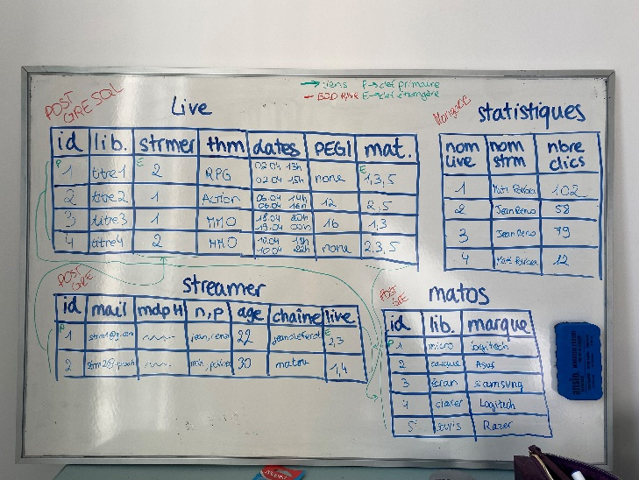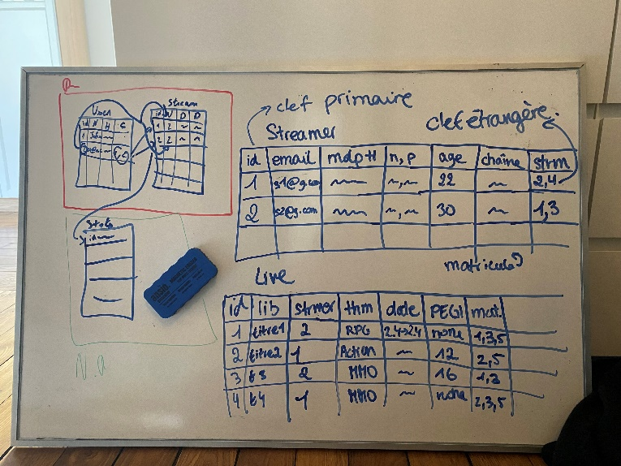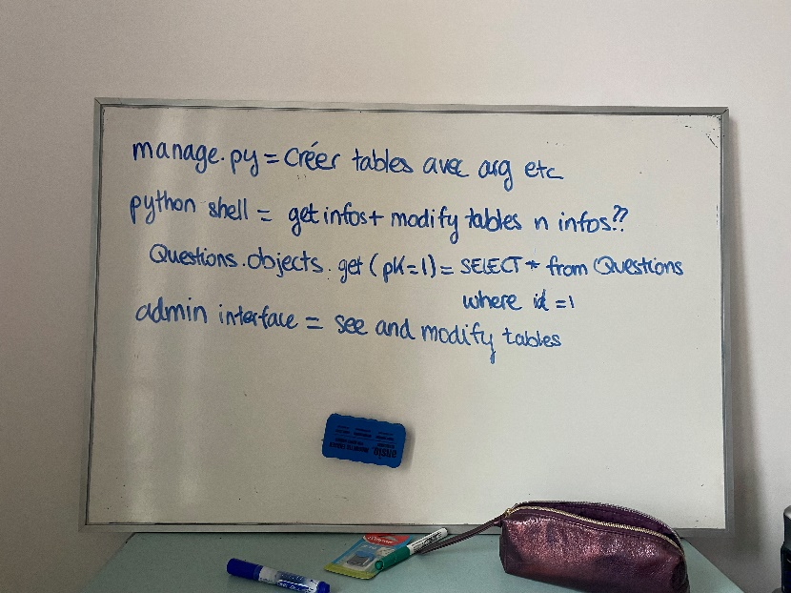Un vieux tableau blanc a été réutilisé pour le brainstorming et la visualisation de concepts complexes. L'utilisation de ce tableau pour y schématiser les consignes, écrire du pseudo-code, ou planifier des structures de données a été cruciale pour ma compréhension et mon organisation des éléments du projet.

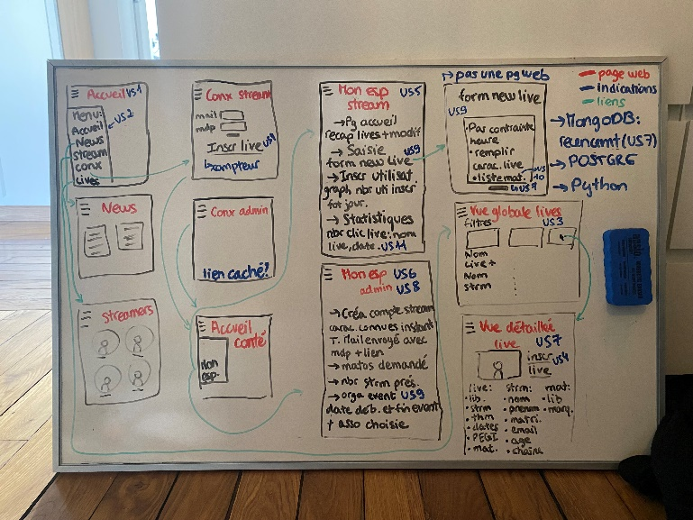

J'ai utilisé un carnet comme extension du tableau blanc pour noter les idées et concepts que je voulais conserver. Le tableau blanc me permettait de faire des esquisses temporaires, tandis que le carnet servait de support plus permanent.

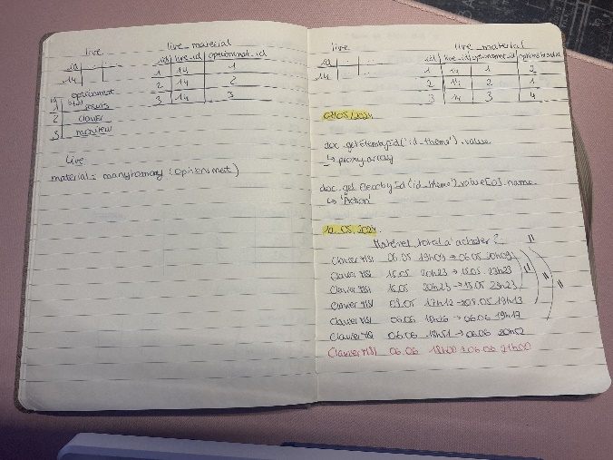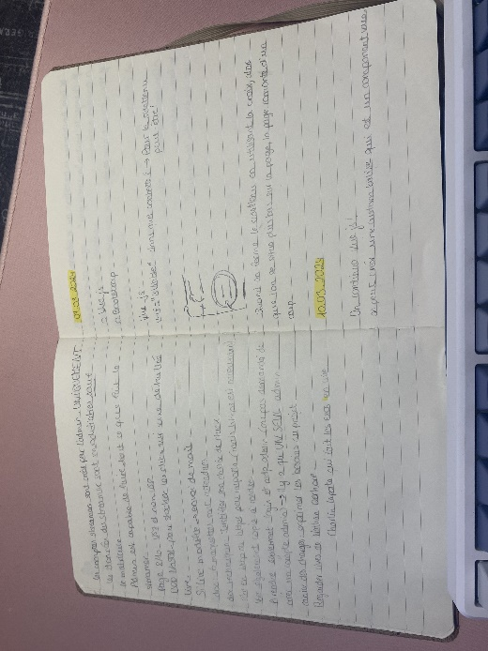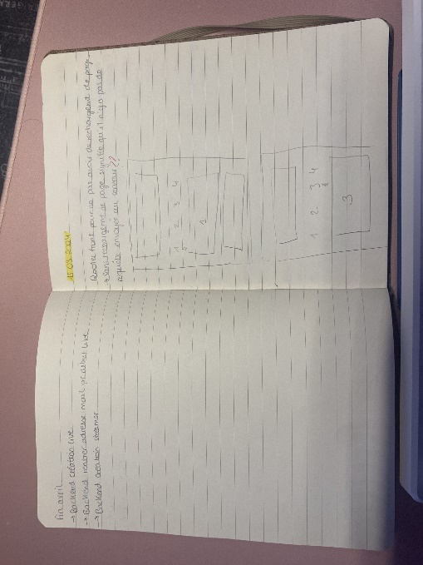

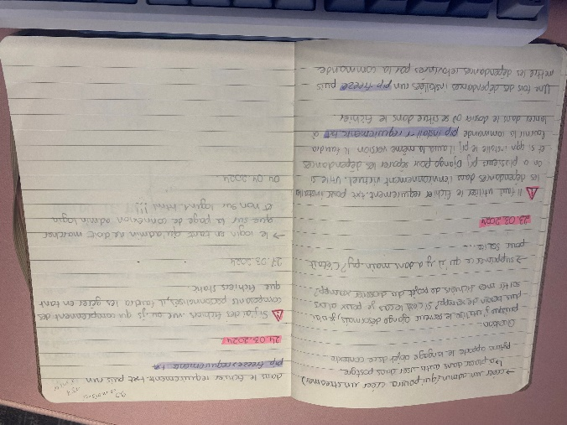

Figma

J'ai également utilisé Figma pour réaliser quelques maquettes et découvrir l'outil. Cependant, j'ai préféré dessiner mes maquettes à la main pour une meilleure flexibilité et rapidité.

**Conclusion**

La gestion de ce projet web a été un exercice intense de gestion du temps et d'organisation. Grâce à une combinaison de méthodes agiles d'outils de productivité, et d'une planification rigoureuse, j'ai pu mener à bien ce projet malgré les contraintes de temps. Cette expérience m'a également permis de développer des compétences précieuses en gestion de projet, que je compte continuer à affiner dans mes futurs projets.